**背景**

之前所述，select、poll、epoll等IO多路复用都是客户端连接服务器技术，**线程池位于客户端**，即客户端已经完成与服务端的连接，可以使用高效地方法接收数据，接下来就是如何高效地处理数据。

注：**线程池在客户端，连接池在服务端**。

使用线程池的理由有两个：

**1、减少线程重复创建与销毁部分的开销，提高性能**

线程池技术通过预先创建一定数量的线程，在监听到有新的请求时，线程池直接从现有的线程中分配一个线程来提供服务，服务结束后这个线程不会直接销毁，而是又去处理其他的请求。这样就避免了线程和内存对象频繁创建和销毁，减少了上下文切换，提高了资源利用率，从而在一定程度上提高了系统的性能和稳定性。

**2、对系统起到保护作用**

线程池技术限制了并发线程数，相当于限制了MySQL的runing线程数，无论系统目前有多少连接或者请求，超过最大设置的线程数的都需要排队，让系统保持高性能水平，从而防止DB出现雪崩，对底层DB起到保护作用

可能有人会问，使用连接池能否也达到类似的效果？

也许有的DBA会把线程池和连接池混淆，但其实两者是有很大区别的：**连接池一般在客户端设置，而线程池是在DB服务器上配置；另外连接池可以起到避免了连接频繁创建和销毁，但是无法控制MySQL活动线程数的目标，在高并发场景下，无法起到保护DB的作用**。比较好的方式是将连接池和线程池结合起来使用。

# 概述

MySQL默认的连接控制方式采用的是每个连接使用一个线程执行客户端的请求。MySQL的线程池是包含在企业版里面的服务器插件。使用线程池的目的是为了改善大量并发连接所带来的性能下降。在大量并发连接的工作负载下，**使用线程池可以解决无法利用CPU缓存、上下文切换开销过大以及资源争用等问题**。

为了解决one-thread-per-connection（每个连接一个线程）存在的频繁创建和销毁大量线程以及高并发情况下DB雪崩的问题，实现DB在高并发环境依然能保持较高的性能。

Oracle和MariaDB都推出了ThreadPool方案，目前Oracle的Thread pool实现为Plugin方式，并且只添加到在Enterprise版本中，Percona移植了MariaDB的Thread pool功能，并做了进一步的优化。

线程池功能由插件库文件、服务器系统变量及Performance Schema里面的检测点组成。

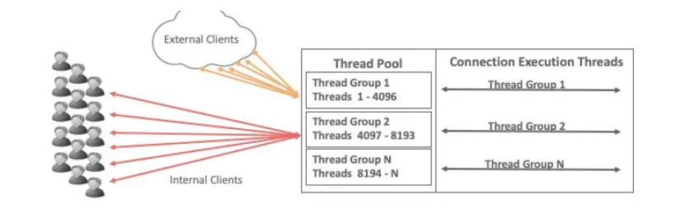

## 定义

当有大量请求并发访问时，一定伴随着资源的不断申请和释放，导致资源的利用率低，降低服务质量。线程池通过预先创建一定数量的线程，当有请求到达时，线程池分配一个线程提供服务，请求结束后，该线程又去服务其他请求，通过这种方式，**避免了线程和内存对象的频繁申请和释放，降低了服务端的并发度，减少了上下文切换和资源的竞争，提高资源利用效率**。

所有服务的线程池本质都是为了提高资源利用效率，并且实现方式也大致相同。

在MySQL5.6之前，MySQL处理连接的方式是One-Connection-Per-Thread，即对于每一个数据库连接，MySQL-Server都会创建一个独立的线程服务，请求结束后，销毁线程。再来一个连接请求，则再创建一个连接，结束后再进行销毁。这种方式在高并发的情况下，会导致线程的频繁创建和释放。当然，可以通过thread-cache将线程缓存起来，以供下次使用，避免频繁地创建和释放的问题，但是无法解决高连接数的问题。One-Connection-Per-Thread方式随着连接数暴增，导致需要创建同样多的服务线程，高并发线程意味着高内存消耗，更多的上下文切换（CPU cache命中率降低）以及更多的资源竞争，导致服务出现抖动。相对于One-Connection-Per-Thread方式，一个线程对应一个连接，Thread-Pool实现方式中，线程处理的最小单元不再是连接而是statement（语句），一个线程可以处理多个连接的请求。这样，在保证充分利用硬件资源情况下（合理设置线程池大小），可以避免瞬间连接数暴增导致的服务器抖动。

## MQ与线程池

线程池多用于单机，MQ可以跨主机，用于分布式环境。

## 线程池与连接池

连接池通常实现在Client端，是指应用(客户端)创建预先创建一定的连接，利用这些连接服务于客户端所有的DB请求。如果某一个时刻，空闲的连接数小于DB的请求数，则需要将请求排队，等待空闲连接处理。通过连接池可以复用连接，避免连接的频繁创建和释放，从而减少请求的平均响应时间，并且在请求繁忙时，通过请求排队，可以缓冲应用对DB的冲击。

线程池实现在server端，通过创建一定数量的线程服务DB请求，相对于one-conection-per-thread的一个线程服务一个连接的方式，线程池服务的最小单位是语句，即一个线程可以对应多个活跃的连接。通过线程池，可以将server端的服务线程数控制在一定的范围，减少了系统资源的竞争和线程上下文切换带来的消耗，同时也避免出现高连接数导致的高并发问题。

连接池和线程池相辅相成，通过连接池可以减少连接的创建和释放，提高请求的平均响应时间，并能很好地控制一个应用的DB连接数，但无法控制整个应用集群的连接数规模，从而导致高连接数，通过线程池则可以很好地应对高连接数，保证server端能提供稳定的服务。如图2所示，每个web-server端维护了3个连接的连接池，对于连接池的每个连接实际不是独占db-server的一个worker，而是可能与其他连接共享。这里假设db-server只有3个group，每个group只有一个worker，每个worker处理了2个连接的请求。

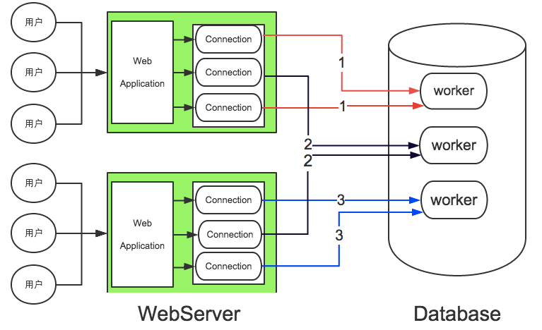

# 调度方式

MySQL-Server同时支持3种连接管理方式，包括No-Thread，One-Thread-Per-Connection和Pool-Threads。

No-Threads表示处理连接使用主线程处理，不额外创建线程，这种方式主要用于调试；One-Thread-Per-Connection是线程池出现以前最常用的方式，为每一个连接创建一个线程服务；Pool-Thread是线程池方式。

MySQL-Server通过一组函数指针来同时支持3中连接管理方式，对于特定的方式，将函数指针设置成特定的回调函数，连接管理方式通过thread_handing参数控制。

代码如下：

if (thread_handling <= SCHEDULER_ONE_THREAD_PER_CONNECTION)

one_thread_per_connection_scheduler(thread_scheduler,

&max_connections,

&connection_count);

else if (thread_handling == SCHEDULER_NO_THREADS)

one_thread_scheduler(thread_scheduler);

else pool_of_threads_scheduler(thread_scheduler,

&max_connections,&connection_count);

# 线程池参数

线程池是由一定数量的线程组（默认为16个通过thread_pool_size 进行配置）构成，**每个线程组管理一组客户端连接，最大连接数为4096**。连接创建之后会以**轮询**的方式分配给线程组。连接池打破了每个连接与线程一一对应的关系，这一点与MySQL默认的线程控制方式不同，默认方式将一个线程与一个连接相关联，以便给定的线程从其连接执行所有的语句。

默认情况下，线程池试图确保每个组中每次最多执行一个线程，但有时为了获得最佳性能，允许临时执行多个线程。每组里面有一个监听线程，负责监听分配给该组的连接。线程会选择立即执行或稍后执行连接里面的语句，如果语句是唯一接收到的，并且当前没有排队或正在执行的语句，该语句就会立即执行。其它情况则会选择稍后执行。当该语句被判断为立即执行时，监听线程负责执行该语句，如果能够快速完成执行，该线程会返回监听状态，如果执行语句时间过长产生停滞，线程组会开启一个新的监听线程。线程池插件使用一个后台线程监控线程组状态，以确保线程组不会因为停滞的语句阻塞线程组。

可以通过thread_pool_stall_limit 配置等待值时长，短等待值允许线程更快启动，也有助于避免死锁情况。长时间等待值对于长时间运行的工作负载非常有用，可以避免在当前语句执行时启动太多新语句。

通过thread_pool_max_active_query_threads设置运行的最大线程，如果该值不为0，则该数值为允许运行的最大线程数量，设置为0使用默认最大值。

线程池侧重于限制短时间运行语句的并发数量。在执行语句达到待值时长之前，它会阻止其他语句开始执行。如果语句执行超过了待值时长，允许其继续执行，但不再阻止其他语句启动。通过这种方式，线程池尝试确保每个线程组中永远不会有超过一个的短时间运行语句，但可能有多个长时间运行的语句。

如果遇到磁盘I/O操作或用户级锁(行锁或表锁)，语句就会被阻塞，将导致线程组无法使用。线程池的回调功能，可以确保线程池立即启动该组中的新线程来执行另一条语句。当一个被阻塞的线程返回时，线程池允许它立即重新启动。

线程池包含两个队列，高优先级队列和低优先级队列。当前正在执行的语句及该事务后续关联的语句将进入高优先级队列，其它语句进入低优先级队列。

此外，线程池重用活跃的线程，以更好地利用CPU缓存。这是一个对性能有很大影响的调整。

理论上，可能出现的最大线程数是 max_connections和thread_pool_size的总和。当所有连接都处于执行模式，并且每个组都创建了一个额外的线程来监听，可能会发生这种情况。

关于线程池参数使用show variables like 'thread%'可以看到如下图的参数：

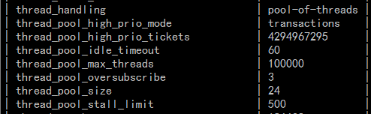

## thread_handling

thread_handling:表示线程池模型，默认情况是one-thread-per-connection，也就是不启用线程池。将该参数设置为pool-of-threads即启用了线程池。

## thread_pool_size

thread_pool_size:表示线程池的group个数，一般设置为当前CPU核心数目。理想情况下，一个group一个活跃的工作线程，达到充分利用CPU的目的。

## thread_pool_stall_limit

thread_pool_stall_limit:用于timer线程定期检查group是否“停滞”，参数表示检测的间隔，默认为500ms。

可以通过thread_pool_stall_limit 配置等待值时长，短等待值允许线程更快启动，也有助于避免死锁情况。长时间等待值对于长时间运行的工作负载非常有用，可以避免在当前语句执行时启动太多新语句。

## thread_pool_max_threads

该参数用来限制线程池最大的线程数，超过该限制后将无法再创建更多的线程，默认为100000。

## thread_pool_idle_timeout

thread_pool_idle_timeout:当一个worker空闲一段时间后会自动退出，保证线程池中的工作线程在满足请求的情况下，保持比较低的水平。

worker线程最大空闲时间，默认为60秒，超过限制后会退出。

## thread_pool_max_active_query_threads

通过thread_pool_max_active_query_threads设置运行的最大线程，如果该值不为0，则该数值为允许运行的最大线程数量，设置为0使用默认最大值。

## thread_pool_oversubscribe

thread_pool_oversubscribe: 该参数设置group中的最大线程数（控制CPU核心上“超频”的线程数），每个group的最大线程数为thread_pool_oversubscribe+1，注意这个参数设置值不含listen线程计数。

## thread_pool_high_prio_mode

threadpool_high_prio_mode:表示优先队列的模式。

高优先级队列的控制参数，有三个值（transactions/statements/none），默认是transactions，三个值的含义如下：

transactions：对于已经启动事务的语句放到高优先级队列中，不过还取决于后面的thread_pool_high_prio_tickets参数

statements：这个模式所有的语句都会放到高优先级队列中，不会使用到低优先级队列

none：这个模式不使用高优先级队列

## thread_pool_high_prio_tickets

该参数控制每个连接最多语序多少次被放入高优先级队列中，默认为4294967295，注意这个参数只有在thread_pool_high_prio_mode为transactions的时候才有效果。

# 线程池实现

## 架构图

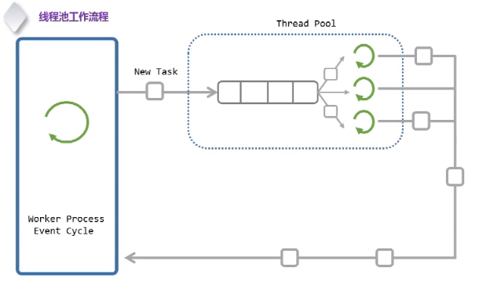

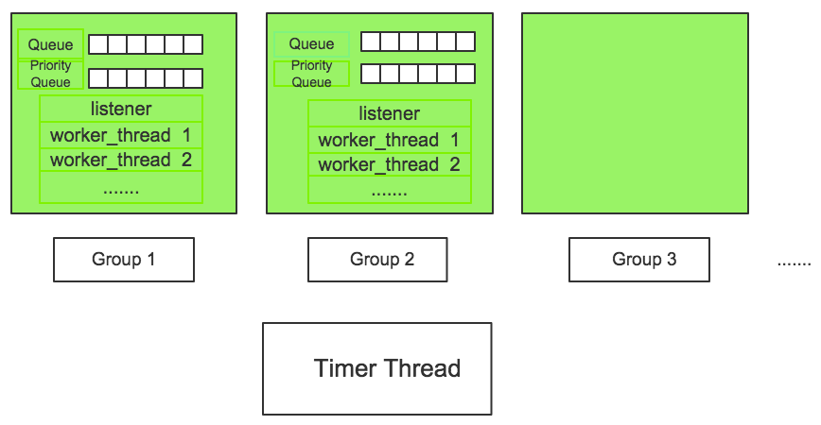

MySQL的Thread pool（线程池）被划分为多个group（组），每个组又有对应的工作线程。

每一个绿色的方框代表一个group，group数目由thread_pool_size参数决定。

每个group包含一个优先队列和普通队列，包含一个listener线程和若干个工作线程，listener线程和worker线程可以动态转换，worker线程数目由工作负载决定，同时受到thread_pool_oversubscribe设置影响。此外，**整个线程池有一个timer线程监控group，防止group“停滞”**。

## 组成

从架构图中可以看到Thread Pool由一个Timer线程和多个Thread Group组成，而每个Thread Group又由两个队列、一个listener线程和多个worker线程构成。下面分别来介绍每个各个部分的作用：

### 队列

（高优先级队列和低优先级队列）

用来存放待执行的IO任务，分为高优先级队列和低优先级队列，高优先级队列的任务会优先被处理。

**什么任务会放在高优先级队列呢？**

事务中的语句会放到高优先级队列中，比如一个事务中有两个update的SQL，有1个已经执行，那么另外一个update的任务就会放在高优先级中。这里需要注意，**如果是非事务引擎，或者开启了autocommit的事务引擎，都会放到低优先级队列中**。

还有一种情况会将任务放到高优先级队列中，如果语句在低优先级队列停留太久，该语句也会移到高优先级队列中，防止饿死的问题。

### listener线程

listener线程监听该线程group的语句，并确定是自己转变成worker线程立即执行对应的语句还是放到队列中，判断的标准是看队列中是否有待执行的语句。如果队列中待执行的语句数量为0，而listener线程转换成worker线程，并立即执行对应的语句。如果队列中待执行的语句数量不为0，则认为任务比较多，将语句放入队列中，让其他的线程来处理。这里的机制是为了减少线程的创建，因为一般SQL执行都非常快。

### worker线程

worker线程是真正干活的线程。

线程组内有0个或多个线程，这里与Netty有些不同，Netty中有固定的线程用于轮训IO事件，工作线程只负责处理IO任务，而在MySQL线程池中listener只是一种角色，每个线程的角色可以是listener或者是worker，工作线程为listener的时候负责从poolfd中读取就绪IO任务，处于worker角色的时候负责处理这些IO任务，我们需要区分工作线程的以下几种状态状态：

**活跃状态：**当工作线程处于正在处理任务且的状态且未被阻塞的状态，这意味着工作线程将会消耗CPU，增加系统的负载。如果worker线程将自己设置为listener则不算进线程组的活跃线程状态数。

**空闲状态：**由于没有任务处理而被处于的空闲状态。

**等待状态：**如果工作线程在执行命令的过程中由于IO、锁、条件、sleep等需要等待则线程池将被通知并且将这些工作线程记作等待状态。

在线程组中，关于线程的计数有如下关系：

thread_count = active_thread_count + waiting_thread_count + waiting_threads.length + listener.length

thread_count代表线程组中的总线程数，active_thread_count代表当前正在工作且未被阻塞的线程数，waiting_thread_count代表的是工作线程任务的过程中被阻塞的个数，而waiting_threads代表空闲线程列表。

在MySQL线程池中，线程组中busy的线程数是active_thread_count与waiting_thread_count的总和，因为这些线程此时都不能处理新的任务，因此被认为是繁忙的。如果处于busy状态的线程数大于一定值则线程组被任务是太繁忙（too many active）了，这会用于决策普通优先级的任务是否能得到及时的处理，这个值被定义为：

thread_pool_oversubscribe + 1

默认值也就是4。如果active_thread_count数大于等于一定值（同上算法为4），则线程组被认为是太活跃（too busy）了，此时意味着可能过饱满的CPU负载，这个指标用于决策线程组是否还继续执行普通优先级的任务，上面的逻辑总结一句话为：

在正常工作的情况下，当工作线程检索任务的时候，如果线程组太活跃（too many active）则即使有任务工作线程也不会执行，如果不是太繁忙（too busy）才会考虑高优先级的任务，对于低优先级的任务只有当线程组不是太繁忙（too busy）的时候才会执行。

注意上面的条件，因此线程池对系统负载具有一定的保护作用，那么问题来了，如果存在一些耗时任务（如耗时查询），会不会导致后来任务被延迟处理？会不会有时候觉得SQL写得没问题，但是却莫名其妙的Long SQL？这就是Check Stall机制。

### Check Stall机制

如果后来的IO任务被前面执行时间过长的任务影响了怎么办？这必然会导致一些无辜的任务（或是一个简单的INSERT操作，之所以举INSERT的例子是因为INSERT通常很快）被影响，结果是有可能会被延迟处理。线程池中有一个Timer Thread，类似我们很多系统里面的Timeout Thread线程，这个线程每隔一定时间间隔就会进行一次迭代，迭代中做的事情包括如下两个部分：

检查线程组的负载情况进行工作线程的唤醒与创建。

检查与处理超时的客户端连接。

这里主要介绍第一部分工作也就是Check Stall机制。Timer Thread周期性地检查线程组内的线程是否被阻塞（stall），所谓阻塞也就是新来了任务但是线程组内没有线程来处理。Timer Thread通过queue_event_count和IO任务队列是否为空来判断线程组是否为阻塞状态，每次工作线程检索任务的时候queue_event_count都会累加，累加意味着任务被正常处理，工作线程正常工作，在每一次check_stall之后queue_event_count会被清零，因此如果在一定时间间隔（stall_limit）后的下一次迭代中，IO任务队列不为空并且queue_event_count为空，则说明这段时间间隔内都没有工作线程来处理IO任务了，那么Check Stall机制会尝试着唤醒或创建一个工作线程，唤醒线程的逻辑很简单，如果waiting_threads中有空闲线程则唤醒一个空闲线程，否则需要尝试创建一个工作线程，创建线程不一定会创建成功，我们看看创建线程的条件：

如果没有空闲线程且没有活跃线程则立马创建，这个时候可能是因为没有任何工作线程或者工作线程都被阻塞了，或者是存在潜在的死锁。

否则如果距离上次创建的时间大于一定阈值才创建线程，这个阈值由线程组内的线程数决定。

阈值与线程组内线程数的关系如下：

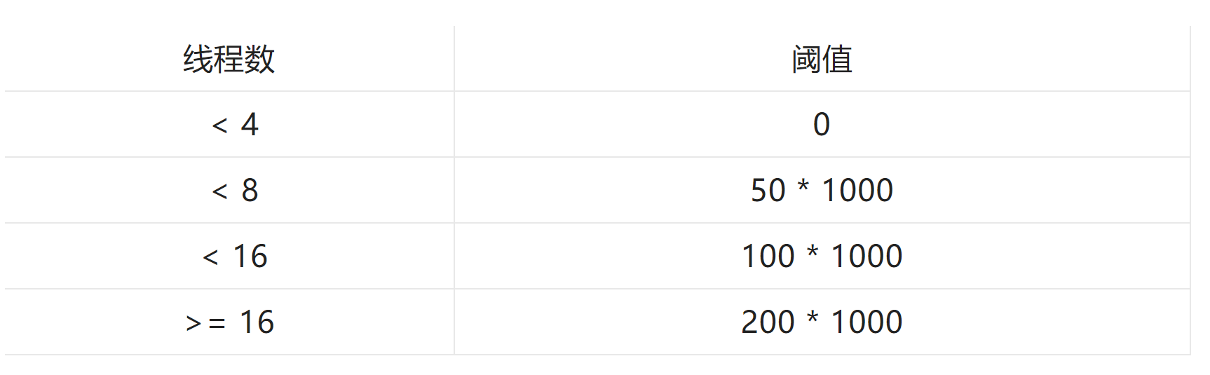

阈值机制能够有效的防止线程创建过于频繁。这里遗留个问题，为什么阈值依赖于线程池的线程数？阈值是否能依赖于thread_pool_stall_limit的值？Check Stall机制可以被认为一个专门的线程做专门的事情，毕竟线程组内部逻辑也是蛮混乱的。

### Timer线程

Timer线程是用来周期性检查group是否处于处于阻塞状态，当出现阻塞的时候，会通过唤醒线程或者新建线程来解决。

具体的检测方法为，通过queue_event_count的值和IO任务队列是否为空来判断线程组是否为阻塞状态。

每次worker线程检查队列中任务的时候，queue_event_count会+1，每次Timer检查完group是否阻塞的时候会将queue_event_count清0，如果检查的时候任务队列不为空，而queue_event_count为0，则说明任务队列没有被正常处理，此时该group出现了阻塞，Timer线程会唤醒worker线程或者新建一个wokrer线程来处理队列中的任务，防止group长时间被阻塞。

### 总结

ThreadPool的大致工作流程：

1、请求连接到MySQL，根据threadid%thread_pool_size确定落在哪个group；

2、group中的listener线程监听到所在的group有新的请求以后，检查队列中是否有请求还未处理。如果没有，则自己转换为worker线程立即处理该请求，如果队列中还有未处理的请求，则将对应请求放到队列中，让其他的线程处理；

3、group中的thread线程检查队列的请求，如果队列中有请求，则进行处理，如果没有请求，则休眠，一直没有被唤醒，超过thread_pool_idle_timeout后就自动退出。线程结束。当然，获取请求之前会先检查group中的running线程数是否超过thread_pool_oversubscribe+1，如果超过也会休眠；

4、timer线程定期检查各个group是否有阻塞，如果有，就对wokrer线程进行唤醒或者创建一个新的worker线程。

## Thread Pool的分配机制

线程池会根据参数thread_pool_size的大小分成若干的group，每个group各自维护客户端发起的连接，当客户端发起连接到MySQL的时候，MySQL会跟进连接的线程id（thread_id）对thread_pool_size进行取模（threadid%thread_pool_size），从而落到对应的group。

thread_pool_oversubscribe参数控制每个group的最大并发线程数，每个group的最大并发线程数为thread_pool_oversubscribe+1个。若对应的group达到了最大的并发线程数，则对应的连接就需要等待。这个分配机制在某个group中有多个慢SQL的场景下会导致普通的SQL运行时间很长。

## 连接管理流程

1、通过poll监听mysql端口的连接请求；

2、收到连接后，调用accept接口，创建通信socket；

3、初始化thd实例，vio对象等；

4、根据thread_handling方式设置，初始化thd实例的scheduler函数指针；

5、调用scheduler特定的add_connection函数新建连接。

## 关键接口

### tp_add_connection

**[处理新连接]**

1）创建一个connection对象

2）根据thread_id%group_count确定connection分配到哪个group

3）将connection放进对应group的队列

4）如果当前活跃线程数为0，则创建一个工作线程

### worker_main

**[工作线程]**

1）调用get_event获取请求

2）如果存在请求，则调用handle_event进行处理

3）否则，表示队列中已经没有请求，退出结束。

### get_event

[获取请求]

1）获取一个连接请求

2）如果存在，则立即返回，结束

3）若此时group内没有listener，则线程转换为listener线程，阻塞等待

4）若存在listener，则将线程加入等待队列头部

5）线程休眠指定的时间(thread_pool_idle_timeout)

6）如果依然没有被唤醒，是超时，则线程结束，结束退出

7）否则，表示队列里有连接请求到来，跳转1

备注：获取连接请求前，会判断当前的活跃线程数是否超过了thread_pool_oversubscribe+1，若超过了，则将线程进入休眠状态。

### handle_event

**[处理请求]**

1）判断连接是否进行登录验证，若没有，则进行登录验证

2）关联thd实例信息

3）获取网络数据包，分析请求

4）调用do_command函数循环处理请求

5）获取thd实例的套接字句柄，判断句柄是否在epoll的监听列表中

6）若没有，调用epoll_ctl进行关联

7）结束

### Listener

**[监听线程]**

1）调用epoll_wait进行对group关联的套接字监听，阻塞等待

2）若请求到来，从阻塞中恢复

3）根据连接的优先级别，确定是放入普通队列还是优先队列

4）判断队列中任务是否为空

5）若队列为空，则listener转换为worker线程

6）若group内没有活跃线程，则唤醒一个线程

备注：这里epoll_wait监听group内所有连接的套接字，然后将监听到的连接请求push到队列，worker线程从队列中获取任务，然后执行。

### timer_thread

**[监控线程]**

1）若没有listener线程，并且最近没有io_event事件

2）则创建一个唤醒或创建一个工作线程

3）若group最近一段时间没有处理请求，并且队列里面有请求，则

4）表示group已经stall，则唤醒或创建线程

5）检查是否有连接超时

备注：timer线程通过调用check_stall判断group是否处于stall状态，通过调用timeout_check检查客户端连接是否超时。

### tp_wait_begin

**[进入等待状态流程]**

1）active_thread_count减1，waiting_thread_count加1

2）设置connection->waiting= true

3）若活跃线程数为0，并且任务队列不为空，或者没有监听线程，则

4）唤醒或创建一个线程

### tp_wait_end

**[结束等待状态流程]**

1）设置connection的waiting状态为false

2）active_thread_count加1，waiting_thread_count减1

**备注：**

1）waiting_threads这个list里面的线程是空闲线程，并非等待线程，所谓空闲线程是随时可以处理任务的线程，而等待线程则是因为等待锁，或等待io操作等无法处理任务的线程。

2）tp_wait_begin和tp_wait_end的主要作用是由于汇报状态，即使更新active_thread_count和waiting_thread_count的信息。

### tp_init/tp_end

分别调用thread_group_init和thread_group_close来初始化和销毁线程池。

# 源码

参考：<http://mysql.taobao.org/monthly/2014/12/03/>

# 线程状态

我们常用show processlist或show full processlist查看数据库连接状态，其中比较关注的是State列，此列表示该连接此刻所在的状态。那么你真的了解不同State值所表示的状态吗？下面我们参考官方文档来一探究竟。

以MySQL 5.7版本为例

官方文档地址：

https://dev.mysql.com/doc/refman/5.7/en/general-thread-states.html

简单翻译下：

After create

当线程在创建表的函数末尾创建表（包括内部临时表）时，会发生这种情况。即使由于某些错误而无法创建表，也会使用此状态。

Analyzing

线程正在计算 MyISAM表键分布（例如，for ANALYZE TABLE）。

checking permissions

线程正在检查服务器是否具有执行语句所需的权限。

Checking table

该线程正在执行表检查操作。

cleaning up

该线程已经处理了一个命令，并准备释放内存并重置某些状态变量。

closing tables

该线程正在将更改的表数据刷新到磁盘并关闭已使用的表。这应该是一个快速的操作。如果没有，请验证您的磁盘空间剩余。

converting HEAP to ondisk

该线程正在将内部临时表从 MEMORY表转换为磁盘表。

copy to tmp table

线程正在处理一个 ALTER TABLE语句。在创建具有新结构的表但在将行复制到其中之前，将发生此状态。

对于处于此状态的线程，可以使用性能模式来获取有关复制操作的进度。

Copying to group table

如果语句具有不同的条件 ORDER BY和 GROUP BY标准，则按组对行进行排序并将其复制到临时表。

Copyingto tmp table

服务器正在复制到内存中的临时表。

altering table

服务器正在执行就地 ALTER TABLE。

Copyingto tmp table on disk

服务器正在复制到磁盘上的临时表。

Creatingindex

线程正在处理 ALTER TABLE...ENABLE KEYS一个 MyISAM表。

Creatingsort index

线程正在处理 SELECT使用内部临时表解析的线程 。

creating table

线程正在创建一个表。这包括创建临时表。

Creatingtmp table

该线程正在内存或磁盘上创建临时表。如果表在内存中创建但稍后转换为磁盘表，则该操作期间的状态将为 Copyingto tmp table on disk。

committing alter table to storage engine

务器已完成就地 ALTER TABLE并提交结果。

deleting from main table

服务器正在执行多表删除的第一部分。它仅从第一个表中删除，并保存用于从其他（引用）表中删除的列和偏移量。

deletingfromreference tables

服务器正在执行多表删除的第二部分，并从其他表中删除匹配的行。

discard_or_import_tablespace

线程正在处理 ALTER TABLE...DISCARD TABLESPACE或 ALTER TABLE...IMPORT TABLESPACE声明。

end

这发生在结束，但的清理之前 ALTER TABLE， CREATE VIEW， DELETE， INSERT， SELECT，或 UPDATE语句。

executing

该线程已开始执行语句。

executionof init_command

线程正在执行init_command系统变量值中的语句 。

freeing items

线程执行了一个命令。在此状态期间完成的一些项目的释放涉及查询缓存。这种状态通常紧随其后 cleaning up。

FULLTEXT initialization

服务器正准备执行自然语言全文搜索。

init

出现这种情况的初始化之前ALTER TABLE，DELETE，INSERT，SELECT，或UPDATE语句。服务器在此状态下采取的操作包括刷新二进制日志，InnoDB日志和一些查询缓存清理操作。

对于end状态，可能会发生以下操作：

删除表中的数据后删除查询缓存条目

将事件写入二进制日志

释放内存缓冲区，包括blob

Killed

有人KILL向线程发送了一个语句，它应该在下次检查kill标志时中止。在MySQL的每个主循环中检查该标志，但在某些情况下，线程可能仍然需要很短的时间才能死掉。如果线程被某个其他线程锁定，则一旦另一个线程释放其锁定，kill就会生效。

logging slow query

该线程正在向慢查询日志写一条语句。

login

连接线程的初始状态，直到客户端成功通过身份验证。

manage keys

服务器正在启用或禁用表索引。

NULL

该状态用于该 SHOW PROCESSLIST状态。

opening tables

线程正在尝试打开一个表。这应该是非常快的程序，除非有什么东西阻止打开。例如，一个 ALTER TABLE或一个 LOCK TABLE语句可以阻止在语句结束之前打开表。

optimizing

服务器正在对查询执行初始优化。

preparing

在查询优化期间发生此状态。

purgingold relay logs

该线程正在删除不需要的中继日志文件。

query end

处理查询后但在 freeing items状态之前发生此 状态。

receiving from client

服务器正在从客户端读取数据包。 Reading from net在MySQL 5.7.8之前调用此状态。

Removing duplicates

该查询使用 SELECT DISTINCT的方式是MySQL无法在早期阶段优化掉不同的操作。因此，在将结果发送到客户端之前，MySQL需要额外的阶段来删除所有重复的行。

removing tmp table

该线程在处理 SELECT 语句后删除内部临时表。如果未创建临时表，则不使用此状态。

rename

该线程正在重命名一个表。

rename result table

线程正在处理一个 ALTER TABLE语句，创建了新表，并重命名它以替换原始表。

Reopentables

该线程获得了表的锁定，但在获取锁定之后注意到基础表结构发生了变化。它释放了锁，关闭了桌子，并试图重新打开它。

Repairbysorting

修复代码使用排序来创建索引。

preparingforalter table

服务器正准备执行就地 ALTER TABLE。

Repairdone

该线程已完成对 MyISAM表的多线程修复 。

Repairwithkeycache

修复代码通过密钥缓存逐个创建密钥。这比慢得多 Repairbysorting。

Rollingback

该线程正在回滚一个事务。

Savingstate

对于MyISAM诸如修复或分析的表操作，线程将新表状态保存到.MYI文件头。状态包括诸如行数， AUTO_INCREMENT计数器和密钥分发之类的信息。

Searchingrowsforupdate

该线程正在进行第一阶段以在更新之前查找所有匹配的行。如果UPDATE要更改用于查找所涉及行的索引，则必须执行此操作。

Sendingdata

线程正在读取和处理 SELECT语句的行 ，并将数据发送到客户端。由于在此状态期间发生的操作往往会执行大量磁盘访问（读取），因此它通常是给定查询生命周期中运行时间最长的状态。

Sendingto client

服务器正在向客户端写入数据包。Writingto net在MySQL 5.7.8之前调用此状态。

setup

线程正在开始一个 ALTER TABLE操作。

Sortingforgroup

线程正在进行排序以满足 GROUP BY。

Sortingfororder

线程正在进行排序以满足 ORDER BY。

Sortingindex

该线程正在对索引页面进行排序，以便在 MyISAM表优化操作期间进行更有效的访

Sortingresult

对于SELECT声明，这类似于Creatingsort index非临时表。

statistics

服务器正在计算统计信息以开发查询执行计划。如果线程长时间处于此状态，则服务器可能是磁盘绑定执行其他工作。

Systemlock

线程已经调用 mysql_lock_tables() ，并且线程状态尚未更新。这是一个非常普遍的状态，可能由于多种原因而发生。

例如，线程将请求或正在等待表的内部或外部系统锁定。InnoDB在执行期间等待表级锁定时会 发生这种情况LOCK TABLES。如果此状态是由外部锁的请求引起的，并且您没有使用多个访问相同 表的mysqld服务器，则MyISAM可以使用该--skip-external-locking 选项禁用外部系统锁 。但是，默认情况下禁用外部锁定，因此该选项很可能无效。对于SHOW PROFILE，这个状态意味着线程正在请求锁定（不等待它）。

update

线程正准备开始更新表。

Updating

线程正在搜索要更新的行并正在更新它们。

updating main table

服务器正在执行多表更新的第一部分。它仅更新第一个表，并保存用于更新其他（引用）表的列和偏移量。

updating reference tables

服务器正在执行多表更新的第二部分，并更新其他表中的匹配行。

Userlock

该线程将要求或正在等待通过 GET_LOCK()呼叫请求的咨询锁 。对于 SHOW PROFILE，此状态表示线程正在请求锁定（不等待它）。

Usersleep

线程已经调用了一个 SLEEP()调用。

Waitingforcommitlock

FLUSH TABLES WITH READ LOCK 正在等待提交锁定。

Waitingforglobalreadlock

FLUSH TABLES WITH READ LOCK 正在等待全局读锁定或 read_only正在设置全局系统变量。

Waitingfortables

线程得到一个通知，表明表的底层结构已经改变，它需要重新打开表以获得新结构。但是，要重新打开表，它必须等到所有其他线程关闭了相关表。

Waitingfortable flush

线程正在执行 FLUSH TABLES并且正在等待所有线程关闭它们的表，或者线程得到一个表的基础结构已经更改的通知，并且它需要重新打开表以获取新结构。但是，要重新打开表，它必须等到所有其他线程关闭了相关表。

Waitingfor*lock_type*lock

服务器正在等待 THR_LOCK从元数据锁定子系统获取 锁定或锁定，其中 lock_type指示锁定的类型。

此状态表示等待 THR_LOCK：

Waitingfortable levellock

这些状态表示等待元数据锁定：

Waitingforeventmetadatalock

Waitingforglobalreadlock

Waitingforschema metadatalock

Waitingforstoredfunctionmetadatalock

Waitingforstored procedure metadatalock

Waitingfortable metadatalock

Waitingfortrigger metadatalock

Waitingon cond

线程正在等待条件变为真的通用状态。

Writingto net

服务器正在将数据包写入网络。 Sendingto client从MySQL 5.7.8开始调用此状态。

# 问题

## 消息积压

一般是通过命令查找到积压线程，然后查看对应SQL，kill杀死相应的线程释放。

## 内存泄漏问题

## 拨测异常问题

## 慢SQL引入的问题

# 线程池优化

## 调度死锁解决

引入线程池解决了多线程高并发的问题，但也带来一个隐患。假设，A，B两个事务被分配到不同的group中执行，A事务已经开始，并且持有锁，但由于A所在的group比较繁忙，导致A执行一条语句后，不能立即获得调度执行；而B事务依赖A事务释放锁资源，虽然B事务可以被调度起来，但由于无法获得锁资源，导致仍然需要等待，这就是所谓的调度死锁。由于一个group会同时处理多个连接，但多个连接不是对等的。比如，有的连接是第一次发送请求；而有的连接对应的事务已经开启，并且持有了部分锁资源。为了减少锁资源争用，后者显然应该比前者优先处理，以达到尽早释放锁资源的目的。因此在group里面，可以添加一个优先级队列，将已经持有锁的连接，或者已经开启的事务的连接发起的请求放入优先队列，工作线程首先从优先队列获取任务执行。

## 大查询处理

假设一种场景，某个group里面的连接都是大查询，那么group里面的工作线程数很快就会达到thread_pool_oversubscribe参数设置值，对于后续的连接请求，则会响应不及时(没有更多的连接来处理)，这时候group就发生了stall。

通过前面分析知道，timer线程会定期检查这种情况，并创建一个新的worker线程来处理请求。如果长查询来源于业务请求，则此时所有group都面临这种问题，此时主机可能会由于负载过大，导致hang住的情况。这种情况线程池本身无能为力，因为源头可能是烂SQL并发，或者SQL没有走对执行计划导致，通过其他方法，比如SQL高低水位限流或者SQL过滤手段可以应急处理。但是，还有另外一种情况，就是dump任务。很多下游依赖于数据库的原始数据，通常通过dump命令将数据拉到下游，而这种dump任务通常都是耗时比较长，所以也可以认为是大查询。如果dump任务集中在一个group内，并导致其他正常业务请求无法立即响应，这个是不能容忍的，因为此时数据库并没有压力，只是因为采用了线程池策略，才导致了请求响应不及时，为了解决这个问题，我们将group中处理dump任务的线程不计入thread_pool_oversubscribe累计值，避免上述问题。

# 适用场景

**适用于有大量短查询的业务场景**

在该场景下，每个连接一个线程，过多的连接数很容易达到连接数的最大值，同时，过多的活跃线程会导致频繁的上下文切换。此时，可使用线程池，因为是短查询，不会有某个连接长时间占用线程池中的线程，所以几乎不会影响客户端请求的响应时间，并且，随着连接数的增加，线程池中的线程数被控制都在一定范围内，减轻了系统的压力。

**在有大量长查询的业务场景下不适合使用线程池**

在该场景下，长查询可能会占据线程池的所有线程，导致线程池出现效率低效的情况，客户端设置不能进行连接。

# 分布式数据库实践

## TDSQL

## GoldenDB

### 简介

前面所述是MySQL的线程池，GoldenDB分布式数据库在proxy计算节点也实现了线程池。

在GoldenDB分布式数据库中，路由模块使用线程池进行管理，通过线程池实现任务分发和管理。

### 流程

**其基本流程（初始化路由资源）为：**

1. **调用SR_Init，加载配置项**
2. **调用SR_InitAPI初始化SQL语句对外的接口（采用路由将请求排队，OS驱动执行的策略）：**

SR_SyncSendQuery：同步发送请求执行SQL语句

SR_SyncFreeQuery：同步发送请求释放执行SQL语句

SR_SyncKillQuery：同步发送kill操作

#### 路由线程

1. **调用RegisterRouteInstance初始化路由线程实例，通过配置文件中的路由线程实例配置，分别调用SQLRoute注册多个线程：**

3.1调用事件接口函数Event()接收到对应事件

3.2 通过线程号生成上下文管理结构体ResourceContext

3.3 通过事件号做不同处理：

##### 初始化

**3.3.1 初始化**

申请各种资源，包括：

TaskTable（存放任务列表，负责任务的创建、查询、释放，哈希表管理）

TaskCache（任务缓存，负责任务缓存创建、查询、释放，队列管理）

TaskSchedQueue（任务调度队列，同步需要调度队列，异步不需要调度队列，这是一个简单的任务调度队列，由一个任务链表和条件变量构成）

TaskSessionTable（会话表，哈希表管理，方便快速查询）

SQLCache（SQL语句缓存，链表管理）

**说明：**这些结构体基本都是有任务链表和条件变量构成的。

执行模块下发的每一个事务，都会由一个task来执行，系统中的task对象是可以重复利用的，当一个事务处理结束后，task就解除与该事务的绑定关系，可以继续处理其他的事务。

一个Session（可以包含多个事务）会拆分为多个task，分别落在不同的数据库节点上执行。TaskSesion将属于同一个Session的Task组织在一起，结束一个Session时，可以快速定位属于该Session的所有Task。

##### 当前线程SQL请求

3.3.2 当前线程SQL请求

1）从执行模块发送的SQL（即前端发送的）

生成一个SQLCommand对象

给当前的请求分配任务（根据是否开启读写分离，发送到主/备机）

获取Task失败，需要归还SQLCommand对象，此时不会将Task添加到调度线程

捕获慢查询语句

2）从连接池发送的SQL（后端数据库连接池返回DB的结果）

从会话的TaskSessionTable中查找对应的session和任务信息

3）将SQL命令加入到Task的命令队列

4）检查该Task是否处于正在处理SQL命令，如果Task当前的SQL命令是新添加的SQL，说明Task当前没有被调度执行，将其加入调度队列（任务加入到调度队列后由线程池处理）

5）执行当前请求

同步：加入到调度队列中

异步：

获取当前空闲线程组

获取监听的IP和Port信息

任务添加队列和监听队列同时加锁

TP_ListenConnection监听连接

获取线程组

添加链接到epoll队列，调用epoll_ctl控制监听事件

选择处理策略

说明：这个流程主要是处理当前SQL请求的，所以这里主要是针对连接的监听。

**监听事件：**

EPOLLIN：数据到达事件

EPOLLLE：边沿触发模式，效率较高

EPOLLERR：链路异常，只能检测到本地异常，对端服务器掉电、网络中断等异常通常不会触发该事件

EPOLLRDHUP：对端服务器关闭链路会触发，linux2.6+内核才支持该事件

EPOLLONESHOT：设置该标志后，当一个链路上有事件触发后，该连接自动从epoll的监听队列中移除。如果不设置该标志位，当工作线程在一个链路上读取数据时，可能在该链路上会有新的数据到达事件被触发，新的监听线程也会在该链路上读取数据。这样就出现了两个线程在同一个链路上读取数据的情况。

设置该标志位后，工作线程读取数据结束后，需要再次调用epoll_ctl函数将该链路重新加入到epoll监听队列中去，否则该链路上永远不会触发数据到达事件。

##### 获取连接资源

3.3.3 获取连接资源

##### 当前线程发送预处理头信息

3.3.4 当前线程发送预处理头信息

##### 当前线程内部SQL语句执行结束

3.3.5 当前线程内部SQL语句执行结束，释放相关资源

1）归还当前任务的SQL请求（task->PopTask）

2）回收SQL命令对象

3）驱动当前任务的下个请求

4）判断是采用同步还是异步处理，同步采用调度队列，异步调用异步接口

##### 当前线程释放相应数据区信息

3.3.6 当前线程释放相应数据区信息

1）会话结束，将其从会话表中删除

2）清理Task

3）清理TaskSession（专门的回收线程处理）

##### 当前线程处理kill操作

3.3.7 当前线程处理kill操作

##### 当前运维统计SQL请求

3.3.8 当前线程运维统计SQL请求

#### 线程池管理

1. **如果是异步模式，需要启用TaskGC，即任务清理（同步模式使用调度队列不需要使用回收线程）**

**4.1 垃圾回收线程**

初始化：设置全局回收链表gc_list和互斥锁

创建垃圾回收线程（间隔2s）：清理Task和TaskSession

**4.2 线程池**

1）初始化：设置线程组

2）按照配置的线程组个数，循环创建没有工作线程的空线程组

4.2.2.1调用epoll_create创建线程组的pollfd

4.2.2.2初始化互斥锁和条件变量（这个是关键）

3）启动所有线程组

创建监听线程（1个，每个线程组都有一个监听线程）

1）循环调用epoll_wait，监听事件

1.1）如果有事件，返回fd的数目，相同fd的事件会合并此时处理接收到的所有事件（优化）

1.2）如果超时时间到，没有就绪fd，就返回0,（超时检测当前监听线程是否已经退出）

2）处理每次监听的所有事件

2.1）遍历事件个数，取出每个事件号中的任务

2.2）线程组从监听队列中移除

2.3）监听线程监听到事件，添加任务到就绪队列，并唤醒工作线程来取任务；

事件比较多时，可以有多个工作线程去执行任务

如果是大结果集，多个线程同时写iocache会变慢

注：一个是监听队列，监听到事件后通过条件变量通知就绪队列。

2.4）处理监听队列中超时的任务

2.4.1）操作监听队列加锁

如果当前任务已经认为超时，需要移入就绪队列，防止锁嵌套，使用临时队列，临时队列只有单线程处理不需要加锁

超时任务逐个移入就绪队列，并通知工作线程检测是否当前链路有数据但是mysql没有发送事件

2.4.2）如果第一个任务都没有超时，剩下的都不需要检测，新任务添加在监听队列队尾，目前默认1s为超时

如果不是全部任务超时，需要去检测临时队列的目前任务

2.4.3）如果当前任务已经超时，先删除epoll对当前任务的监听，防止两个线程同时处理相同任务

然后将超时任务移入临时队列

同时检测下一个任务

**创建工作线程（多个）**